Bieszczadzkie Centrum Turystyki i Promocji w Ustrzykach Dolnych
– raport za 2022 rok
Bieszczadzkie Centrum Turystyki i Promocji w Ustrzykach Dolnych w roku 2022 powróciło do organizacji XX Karpackiego Jarmarku Turystycznego, który z powodu trwającej pandemii w kraju nie odbył się w latach poprzednich. Zorganizowano również Jarmark Wielkanocny, akcję sprzątania rzeki Strwiąż i Wiar oraz III i IV Kiermasz Turystyczny w Ustrzykach Dolnych. Odbyła się również kolejna edycja aktywnej imprezy w Gminie Ustrzyki Dolne, czyli II Mini Rajd Rowerowy „Na Dwóch Kółkach w krainie ropy” oraz Kiermasz Turystyczny w Ropience.
Domki jarmarczne, administrowane przez BCTiP, przy wzmożonym ruchu turystycznym, zaczęły działać intensywniej. Przez okres wakacyjny dodatkowo były otwarte budki z rękodziełem oraz miodami. Wykonano część prac mających na celu zabezpieczenie domków jarmarcznych przed naturalnymi zniszczeniami powstałymi na skutek warunków atmosferycznych.
Bieszczadzkie Centrum Turystyki i Promocji w Ustrzykach Dolnych intensywnie pracuje, przede wszystkim od wiosny do jesieni, nad zachowaniem porządku przy drewnianych konstrukcjach turystycznych poprzez koszenie trawy, czyszczenie tablic informacyjnych, impregnację drewnianych konstrukcji do wypoczynku oraz słupów i czyszczenie oraz wymianę zniszczonych kierunkowskazów. Celem BCTiP jest uatrakcyjnienie oferty turystycznej poprzez przygotowanie nowych atrakcji wypoczynku aktywnego, jak również na bieżąco dbanie o całą już istniejącą infrastrukturę turystyczną.
Dodatkowo, jednostka dzięki doświadczeniu i posiadanej wiedzy przez pracowników oraz przy współpracy z Karpackim Stowarzyszeniem Turystyczno -Kulturalnym „Źródła Karpat” prowadziła przez cały rok prelekcje i prezentacje, oprowadzała uczestników study tour, a także organizowała wyjazdy w teren z przedstawieniem dziedzictwa kulturowego ustrzyckiej gminy, czy też oprowadzała wycieczki szkolne w Izbie Regionalnej.
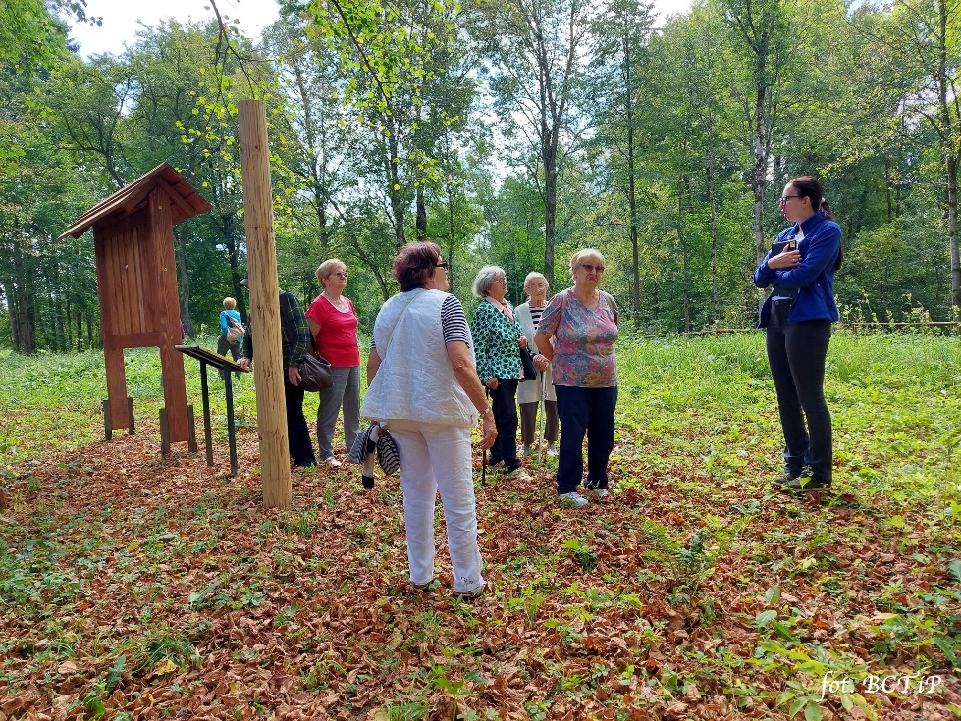
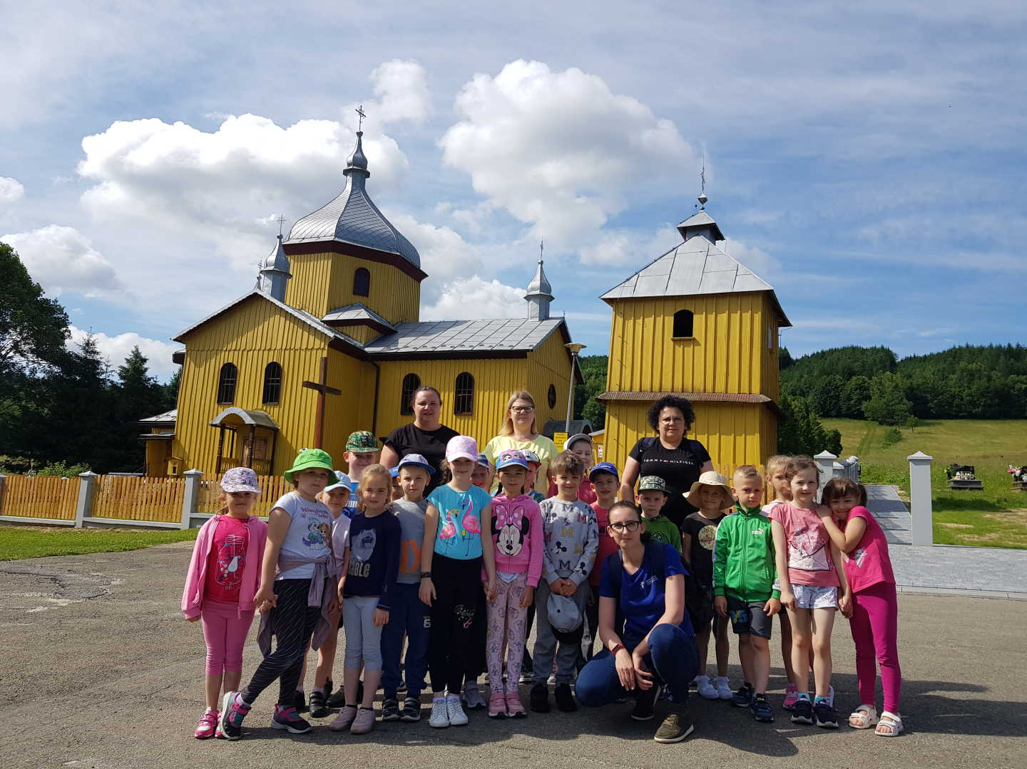
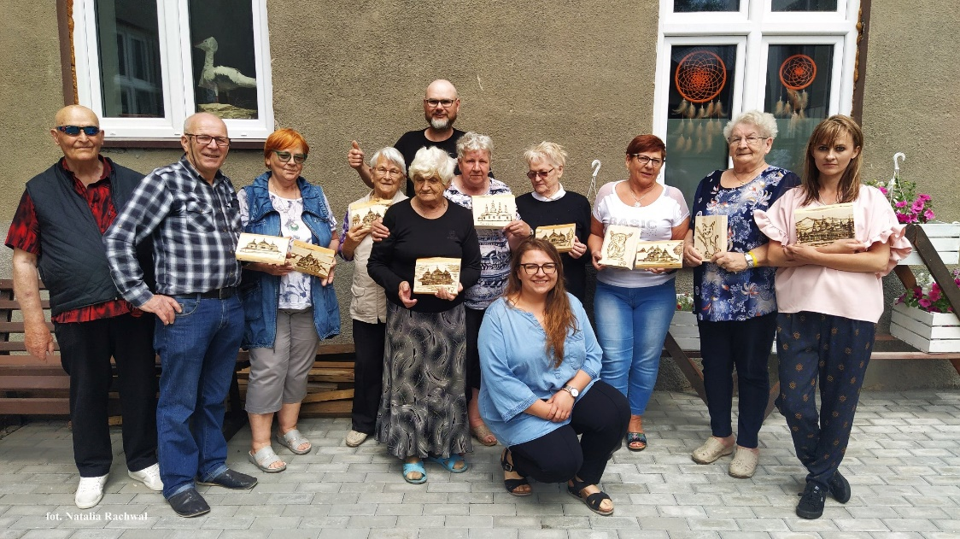

Niezmiennie, jedną z najpopularniejszych atrakcji Gminy Ustrzyki Dolne jest Szlak Korony Ustrzyckich Gór, który powstał w 2018 roku i cały czas cieszy się dużym zainteresowaniem turystów. W 2022 roku do grona zdobywców KUG, którzy zgłosili i udokumentowali swoje przejście szlakiem dołączyło kolejne 311 osób. Od początku istnienia szlaku wydano prawie 1000 certyfikatów zdobywcy Korony Ustrzyckich Gór. Były to osoby w różnym wieku, w tym seniorzy i dzieci.
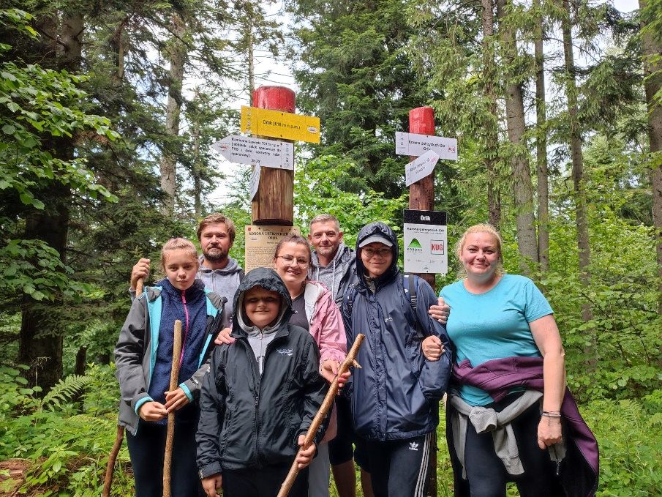

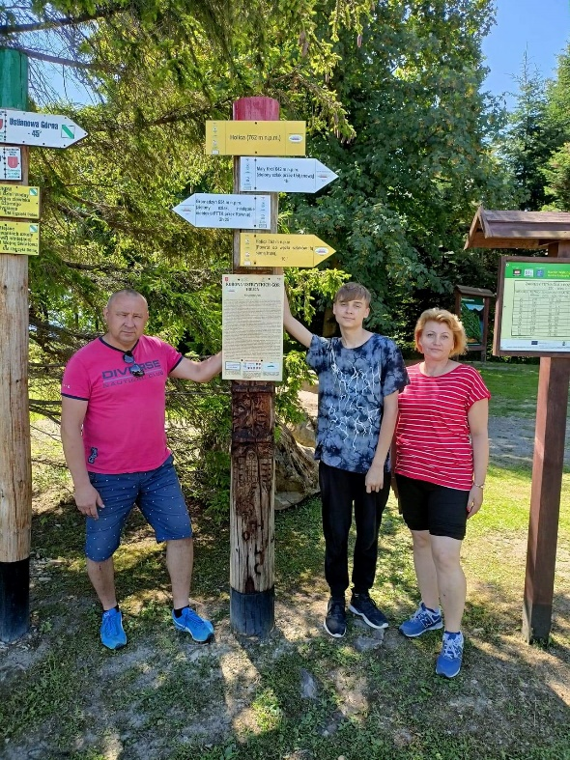

Bieszczadzkie Centrum Turystyki i Promocji prowadzi współpracę z Polską Organizacją Turystyczną oraz Podkarpacką Regionalną Organizacją Turystyczną. BCTiP trzeci raz z rzędu od powstania jednostki w 2016 roku otrzymało certyfikat 4 - gwiazdkowego centrum wydawany przez Polską Organizację Turystyczną. Dodatkowo Szlak Korony Ustrzyckich Gór otrzymał Podkarpacki Certyfikat Turystyczny. Rekomendacja wydawana jest przez Województwo Podkarpackie oraz Podkarpacką Regionalną Organizację Turystyczną. Oba te wyróżnienia świadczą o wysokiej jakości obsługi turystów przez jednostkę informacji turystycznej oraz obrazuje podjęte inicjatywy w tworzeniu i rozpowszechnianiu markowych produktów turystycznych w jednostce.
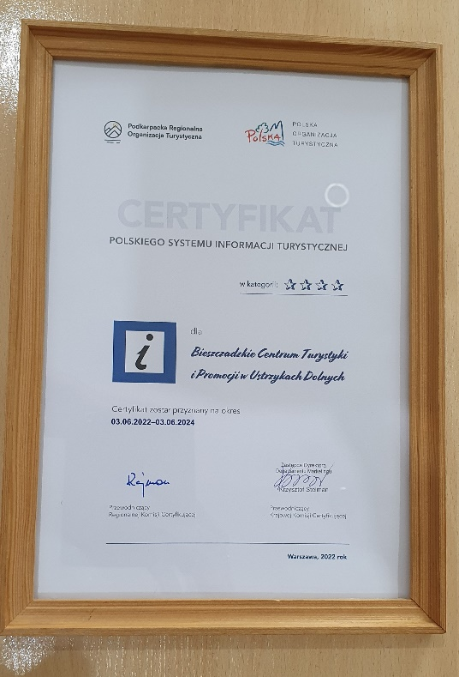
W 2022 roku od maja działała ponownie Izba Regionalna, którą odwiedzali indywidualni turyści, wycieczki szkolne oraz mieszkańcy Gminy. Pod koniec roku rozpoczęły się prace mające na celu wymianę ekspozycji, a w roku 2023 planowane są dalsze działania w związku ze stopniowym przekształceniem Izby Regionalnej na Bieszczadzkie Muzeum Regionalne.
Bieszczadzkie Centrum Turystyki i Promocji jak co roku organizuje akcję sprzątania rzek Strwiąż i Wiar. Ma ona duże znaczenie dla mieszkańców naszej Gminy, którzy licznie dołączają do tej inicjatywy i związana jest z działaniami ekologicznymi w Gminie Ustrzyki Dolne. W roku opisania raportu akcja rozpoczęła się 7 maja 2022 roku. Zbieranie śmieci odbywało się w Ustrzykach Dolnych, Krościenku, Jureczkowej, Liskowatem, Wojtkowej, Wojtkówce oraz Ropience.
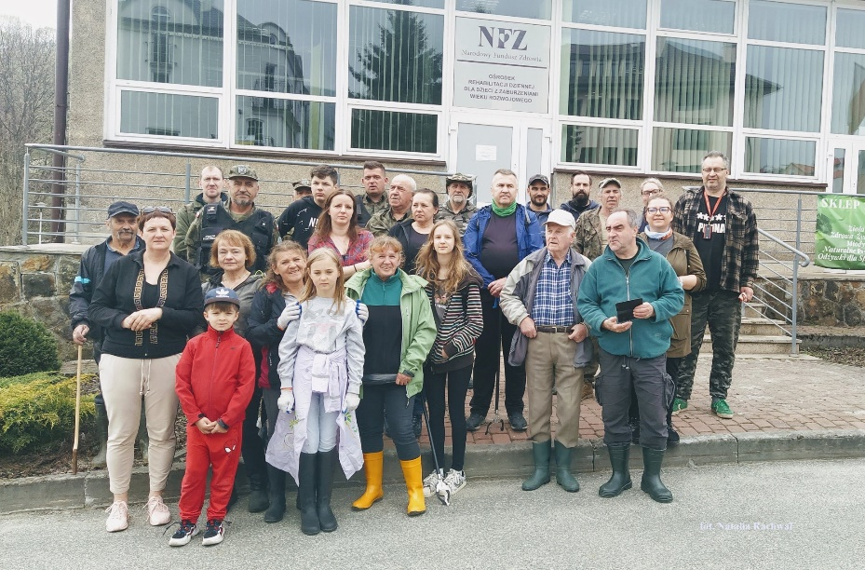
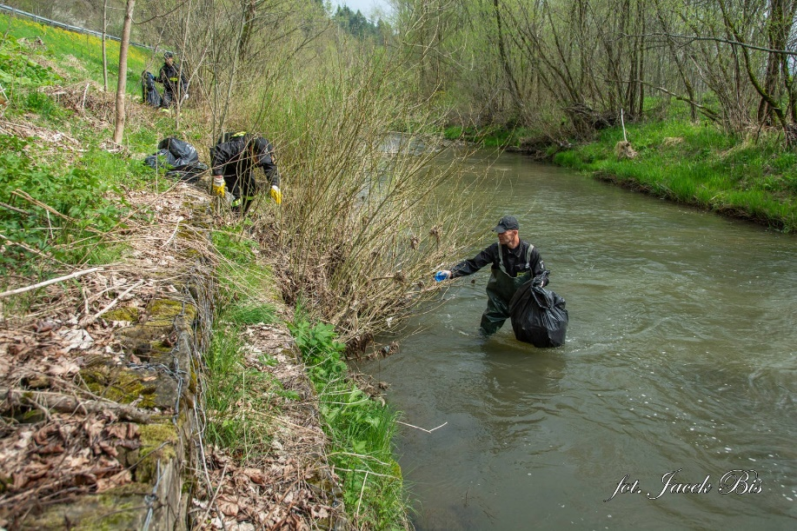

Turystyczne wakacje to czas, w którym odbywały się 4 imprezy turystyczno – kulturalne i sportowa organizowane przez Bieszczadzkie Centrum Turystyki i Promocji. Powracający XX Karpacki Jarmark Turystyczny, który odbył się 23 lipca 2022 roku to wyjątkowe wydarzenie promujące kulturę i dziedzictwo Karpat. Podczas imprezy pojawiły się zespoły z Polski, Słowacji i Ukrainy oraz wystawcy z regionu prezentujący wyjątkowe własnoręcznie wykonane wyroby i pamiątki. 29 czerwca oraz 2 sierpnia odbyły się III i IV Kiermasz Turystyczny, podczas których m.in. promowane były atrakcje regionu oraz lokalna muzyka i wyroby. 17 września miał miejsce II Mini Rajd Rowerowy wraz z I Kiermaszem Turystycznym w Ropience. Był to wyjątkowy czas poświęcony rodzinom z dziećmi. W imprezie wzięło udział ponad 70-ciu uczestników, którzy jechali malowniczą trasą Szlaku Turystycznego Rowerowego Na dwóch kółkach w krainie ropy Ropienka - Zawadka - Stańkowa. Dla uczestników rajdu czekały ciekawe upominki i wiele atrakcji.
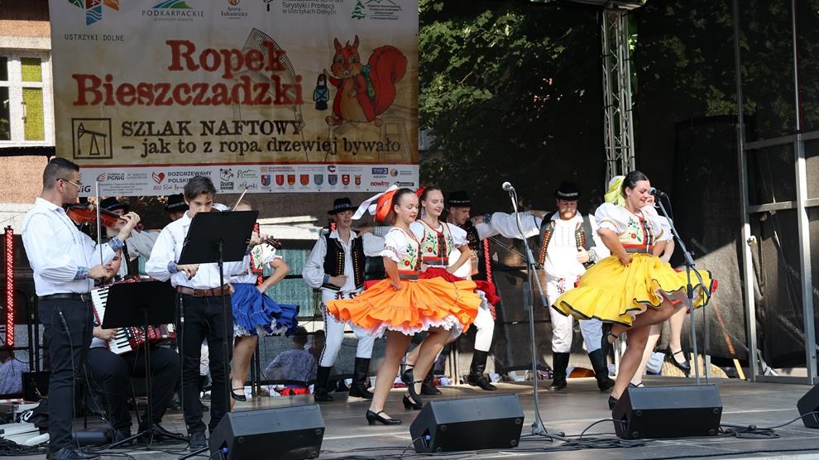
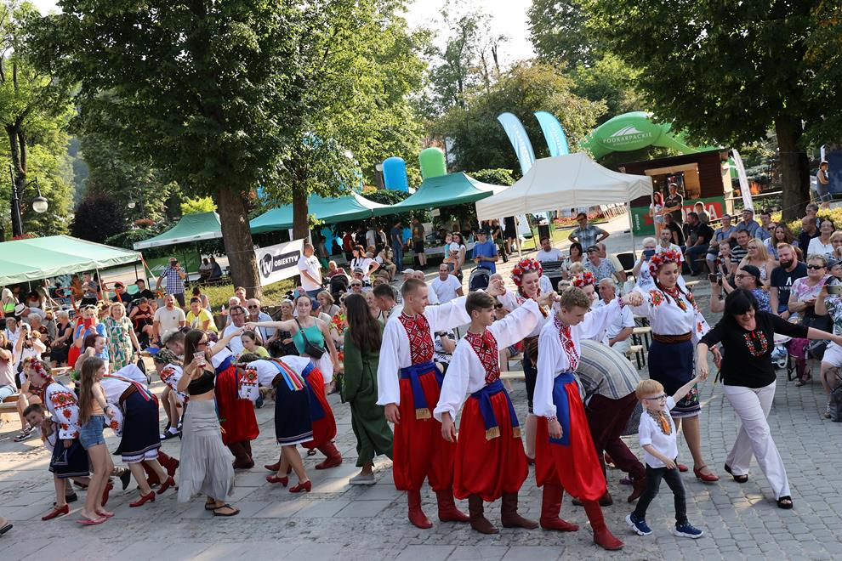

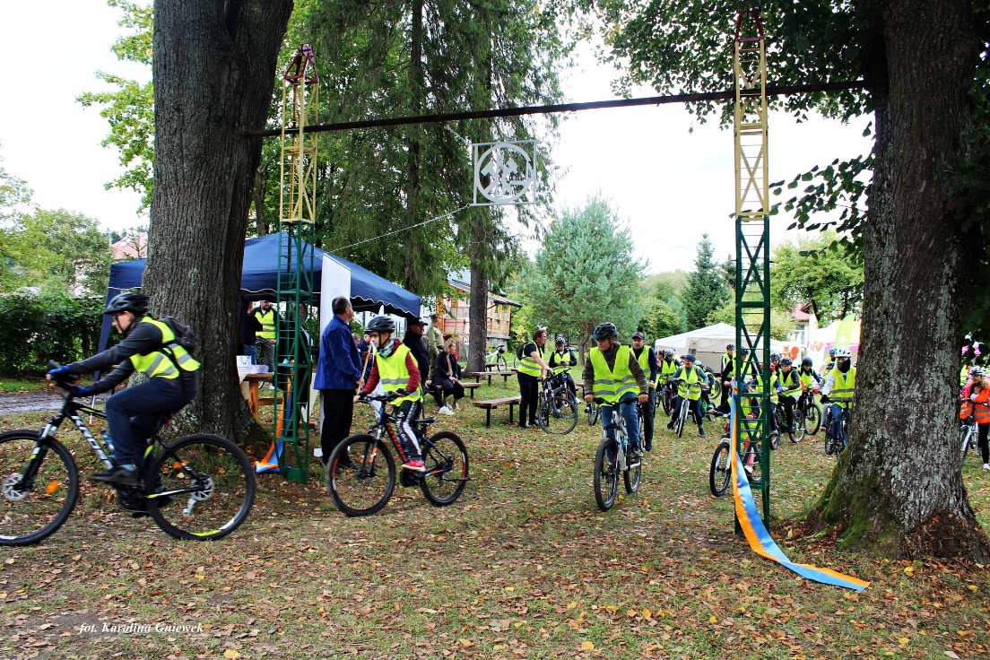
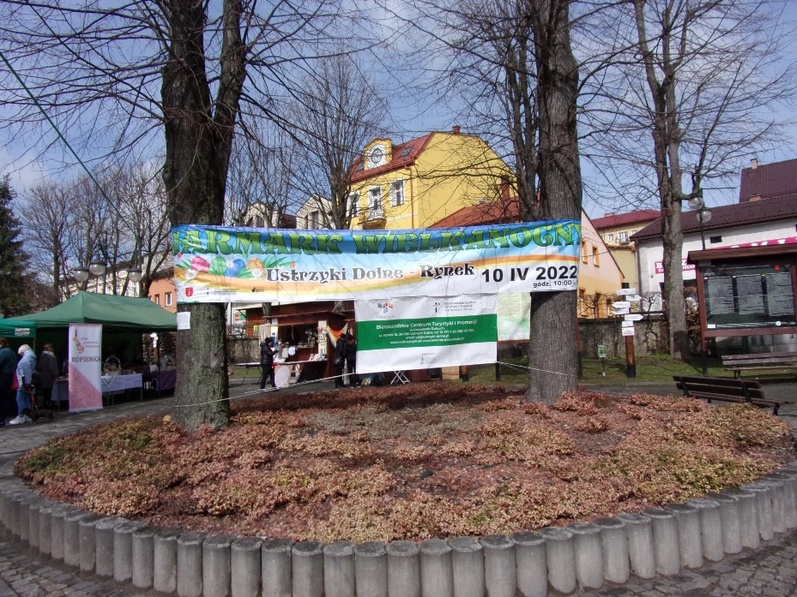
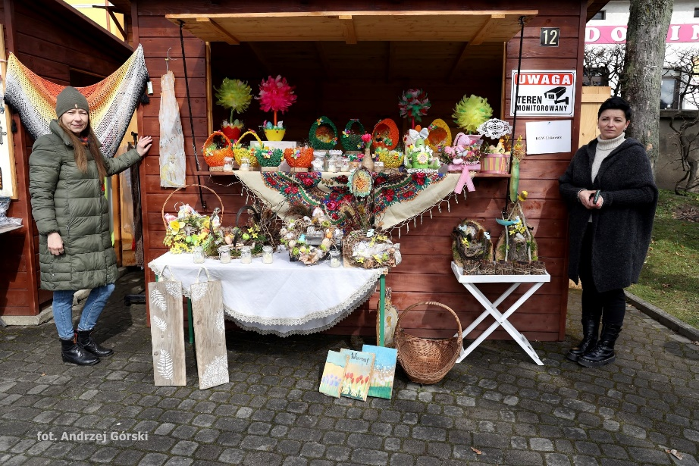
W 2022 roku powstała nowa strona internetowa prowadzona przez BCTiP - www.lokalnie.bieszczady.pl. Strona ta ma na celu promocję naszej Gminy, ale również całych Bieszczadów pod względem atrakcji turystycznych i dziedzictwa kulturowego. Planuje się również rozpocząć odpłatną promocję poprzez sprzedaż reklamy obiektów i atrakcji turystycznych z całego regionu bieszczadzkiego. W 2023 roku planowane jest zakończenie podstawowych prac nad tą stroną.
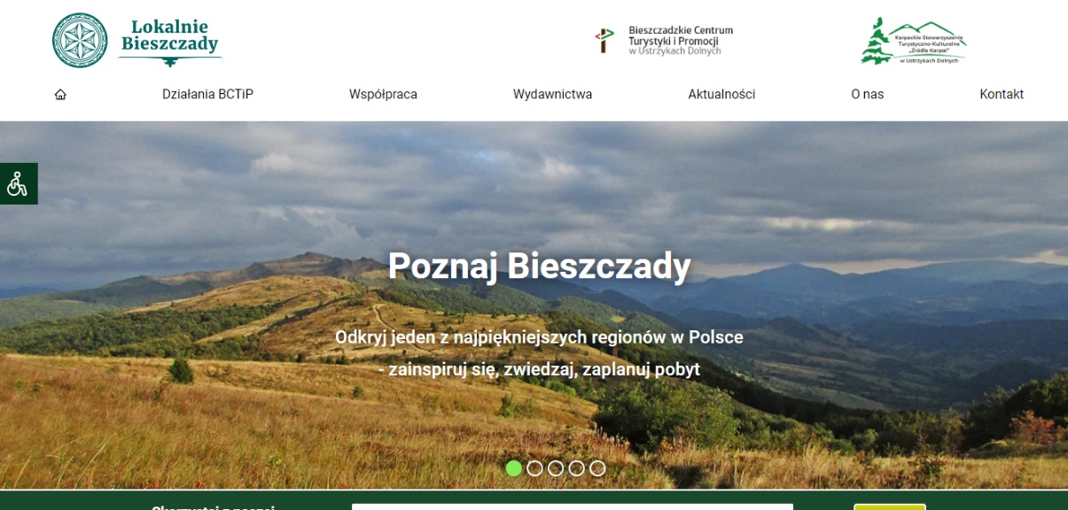
W ramach współpracy Bieszczadzkiego Centrum Turystyki i Promocji z Karpackim Stowarzyszeniem Turystyczno - Kulturalnym „Źródła Karpat”, Gminą Ustrzyki Dolne, Narodowym Instytutem Dziedzictwa, Fundacją im. Ignacego Łukasiewicza, Fundacją Bieszczadzką, Urzędem Marszałkowskim, PGNiG S.A. - Oddział w Sanoku, w 2022 roku zrealizowano wiele projektów i działań na terenie gminy. Do najważniejszych zadań projektowych należą:
- Wykonanie makiety szlaku naftowego, która powstała w ramach projektu pt. „Bieszczadzkie i Pogórzańskie ślady działalności Ignacego Łukasiewicza” z konkursu – programu grantowego Fundacji PGNiG S.A. im. Ignacego Łukasiewicza. Makieta obecnie znajduje się w Izbie Regionalnej i jest dostępna dla zwiedzających. Dodatkowo powstał folder z mapą szlaku, w którym umieszczony został zbiór bajek dla dzieci pt. „Szlak Naftowy – Ropek i jego ustrzyckie przygody”.
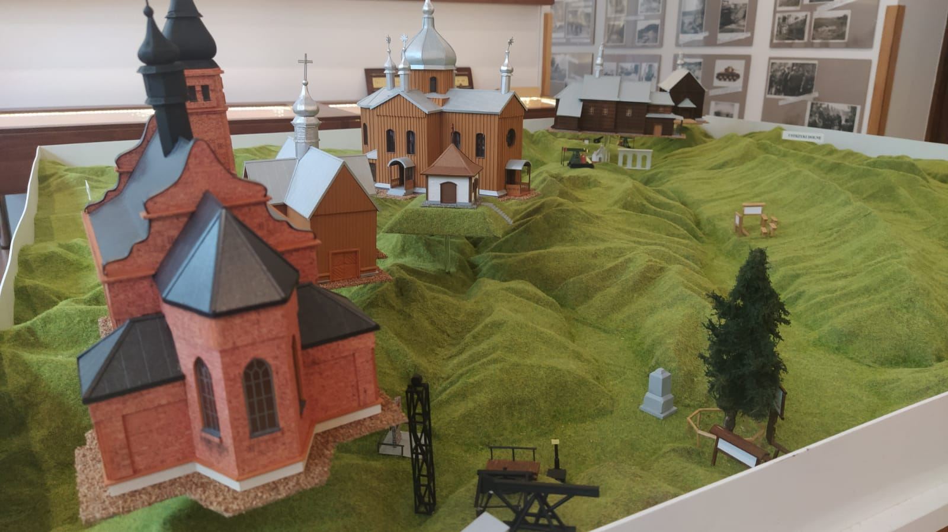
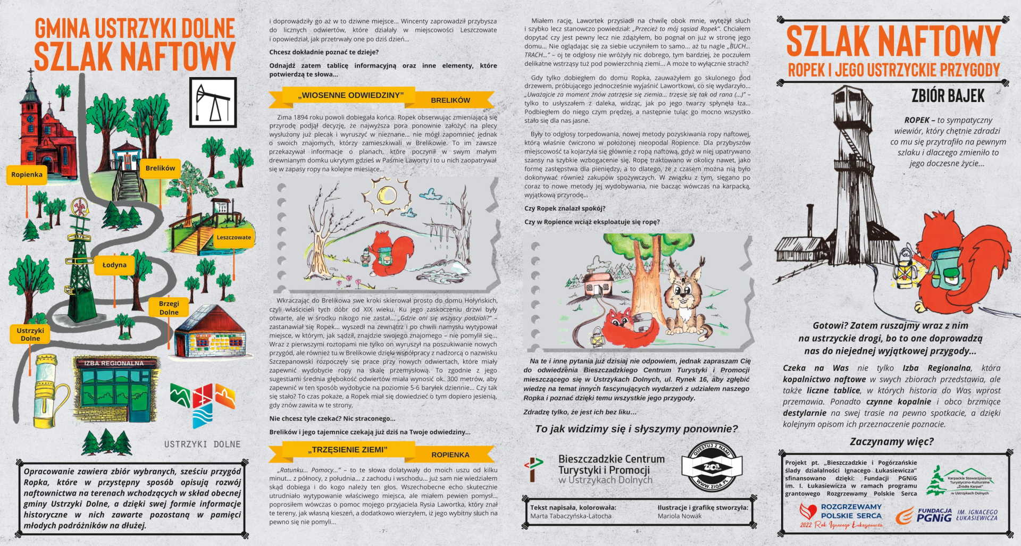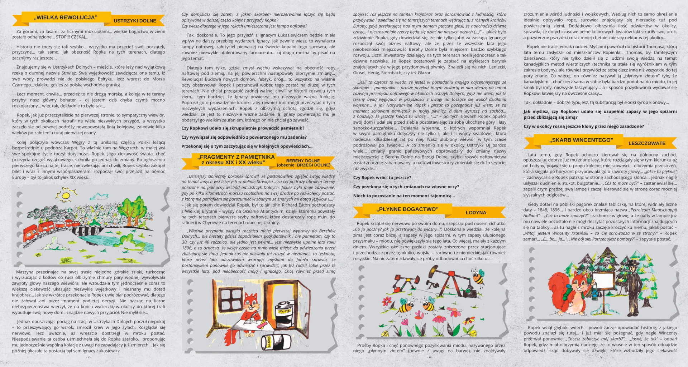
- W ramach projektu pt. „ Ropek Bieszczadzki – nauka, integracja, zabawa” z programu „Działaj Lokalnie” Polsko-Amerykańskiej Fundacji Wolności realizowanego za pośrednictwem Fundacji Bieszczadzkiej powstała wyjątkowa maskotka promująca Szlak Naftowy – Ropek Bieszczadzki. Sympatyczna wiewiórka, który zachęca najmłodszych turystów do odkrywania atrakcji Gminy Ustrzyki Dolne. Dodatkowo w ramach inicjatywy odbyła się wycieczka Szlakiem Naftowym – jak to z ropą drzewiej bywało, podczas której dzieci zapoznały się z historią naftownictwa w naszym regionie i otrzymały plakietki „Społecznego Opiekuna Zabytków”, ponieważ wzięły pod swoją opiekę Pomnik Wojsk Ochrony Pogranicza w Ustrzykach Dolnych i tym samym stały się pierwszymi w tym roku Społecznymi Opiekunami Zabytków. Na zakończenie całego projektu odbył się konkurs plastyczny o przygodach Ropka Bieszczadzkiego oraz Teleturniej wiedzy o Szlaku Naftowym.
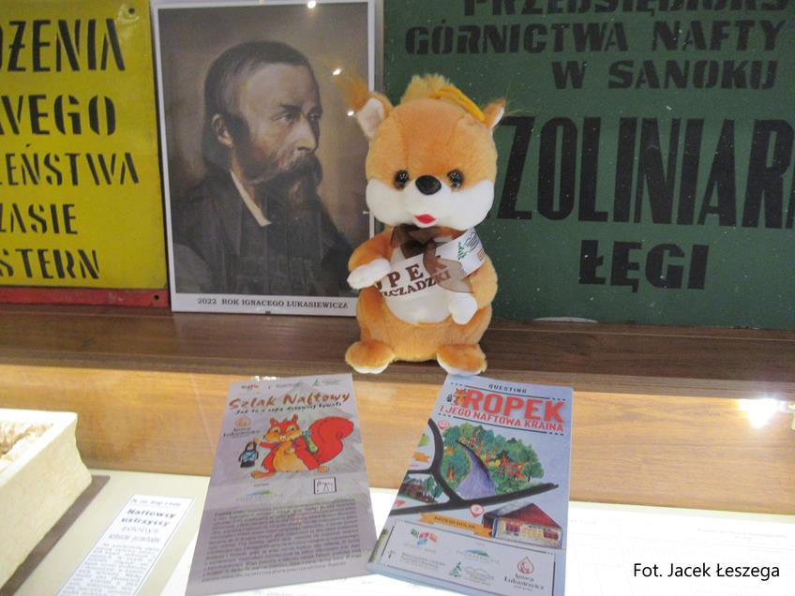
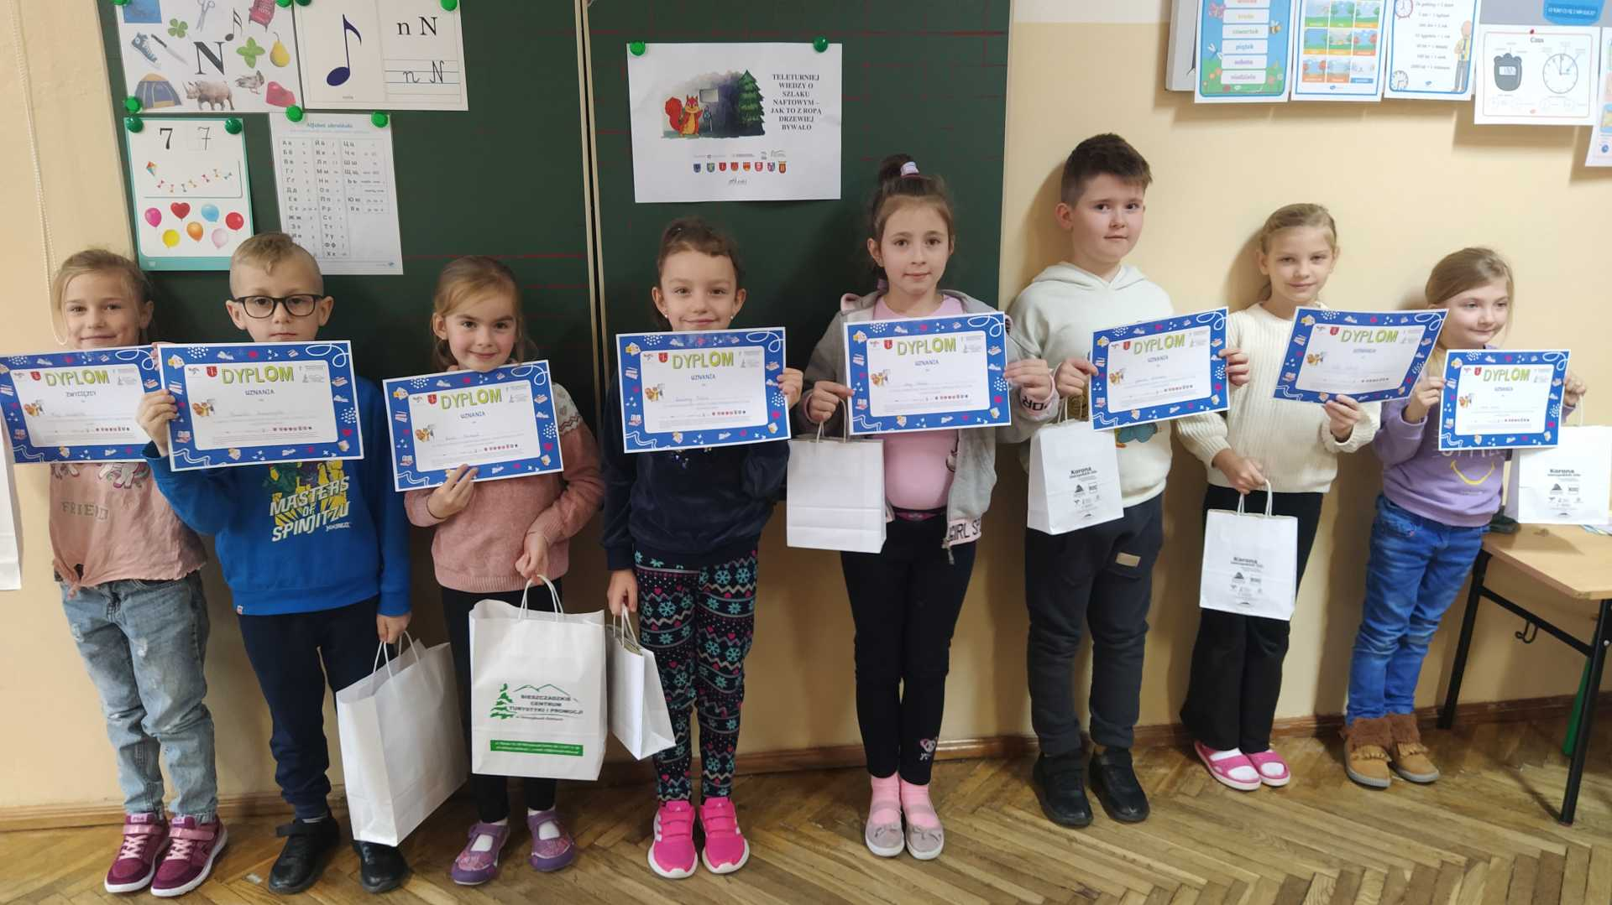
- Dodatkowo w ramach zeszłorocznego projektu z Fundacji Bieszczadzkiej ukończono Szlak Turystyczny Rowerowy Na dwóch kółkach w krainie ropy Ropienka - Zawadka - Stańkowa i dokonano jego uroczystego otwarcia oraz nadanie temu szlakowi imienia Ignacego Łukasiewicza.
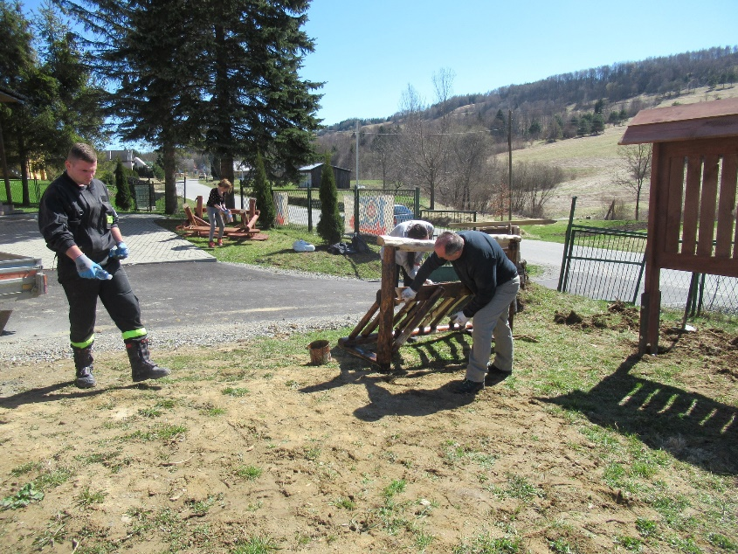
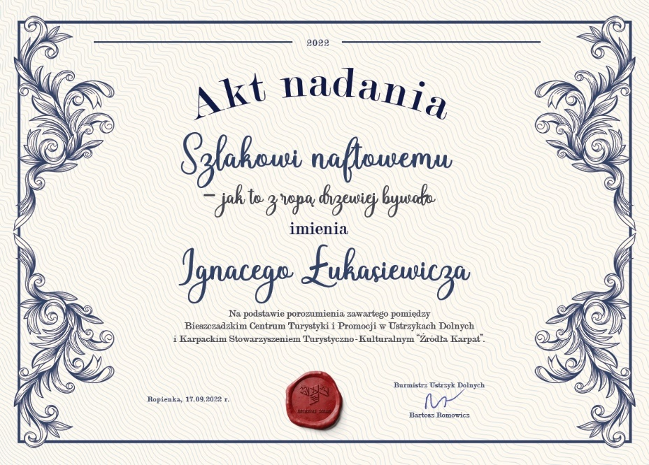
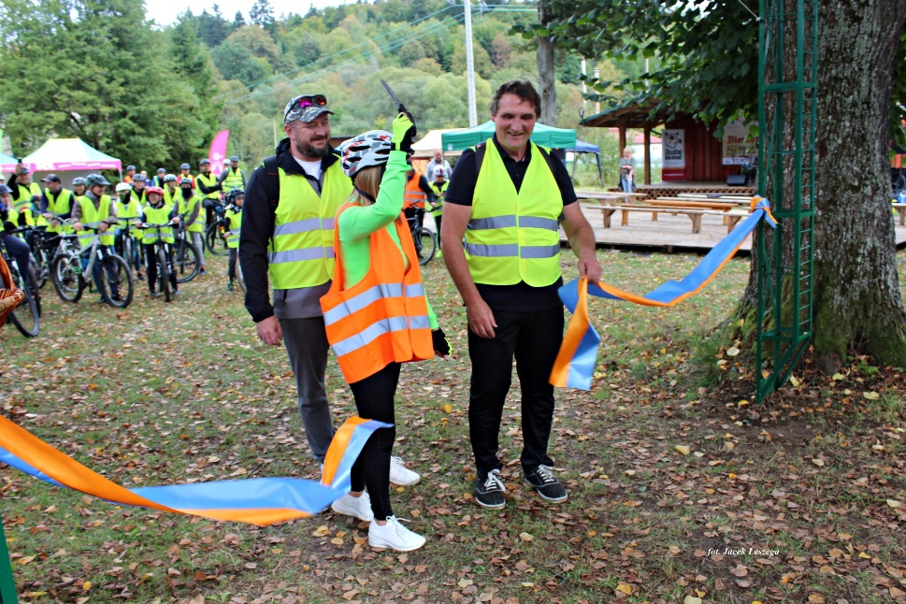
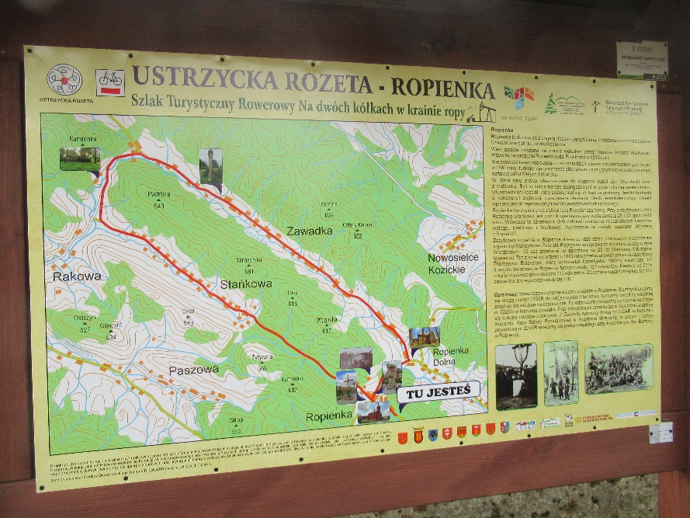
- W ramach projektu Działania promocyjne pn. „Szlak Naftowy - jak to z ropą drzewiej bywało oraz szlaki współistniejące - produktami turystycznymi ustrzyckiej gminy i Bieszczadów, wpływającymi na jakość promocji Województwa Podkarpackiego” realizowanego w ramach Programu Województwa Podkarpackiego „Podkarpackie - przestrzeń otwarta” wydano przewodnik turystyczny i dziedzictwa kulturowego pt. „Ustrzyki Dolne Bieszczadzkie miasto na Szlaku Naftowym - jak to z ropą drzewiej bywało” oraz wykonano nowy folder Szlaku Naftowego - jak to z ropą drzewiej bywało oraz Questing - Ropek i jego naftowa kraina. To kolejna inicjatywa skierowana do najmłodszych turystów. To świetna zabawa, podczas której można zdobyć maskotkę Ropka lub kubek z jego podobizną rozwiązując zagadki na trasie. Dodatkowo w ramach projektu wykonano materiały reklamowe oraz gadżety promujące Ropka Bieszczadzkiego - kubki, smycze, flagi, windery.

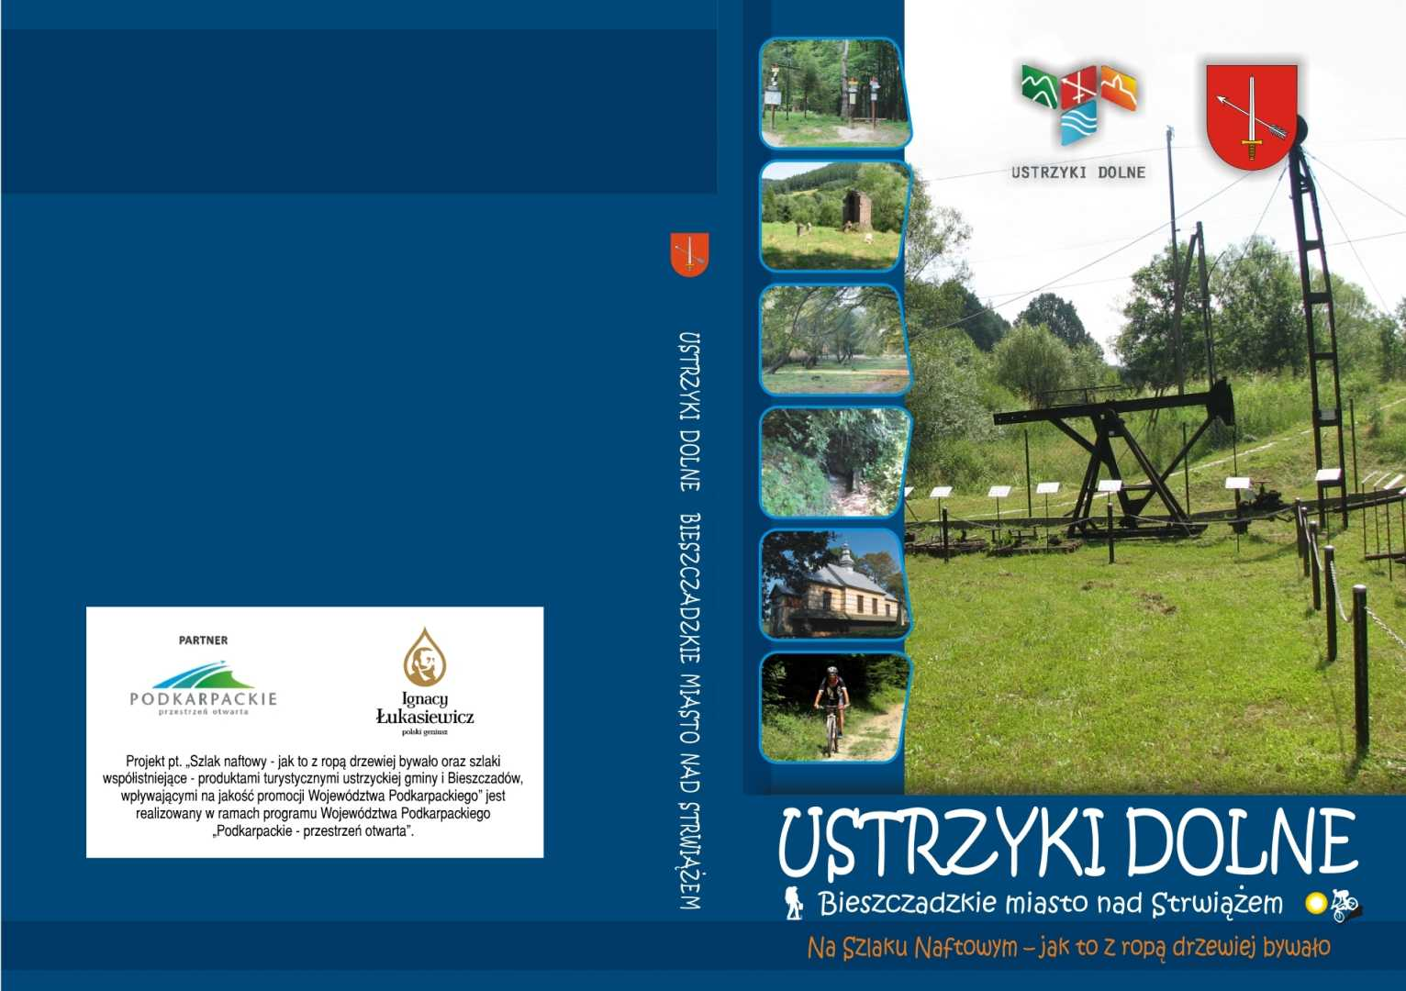

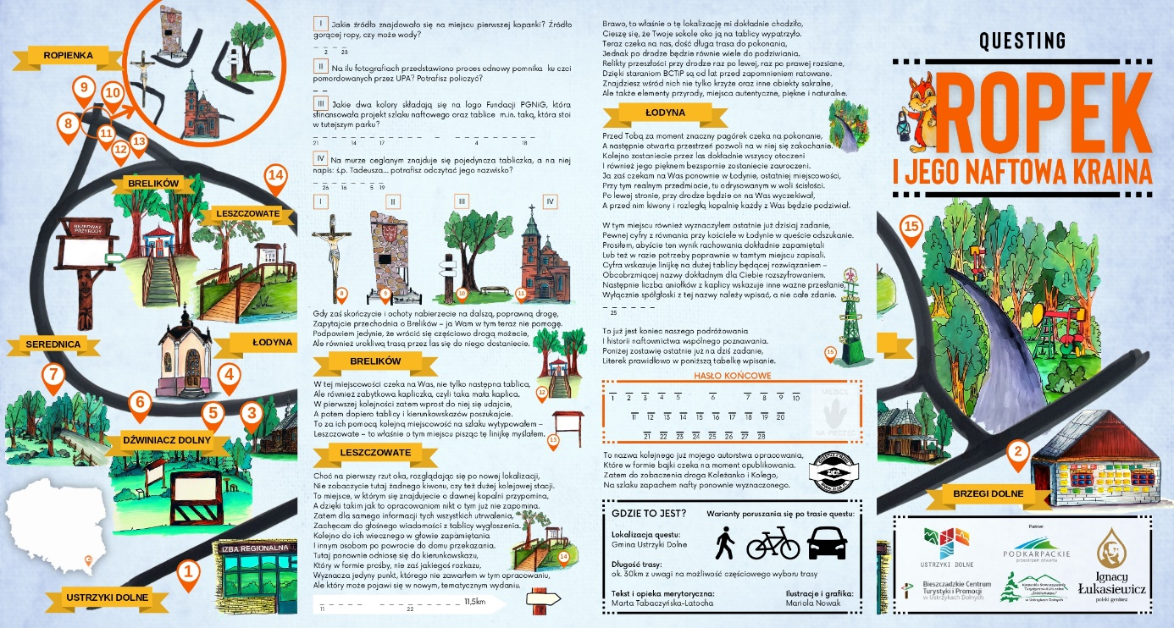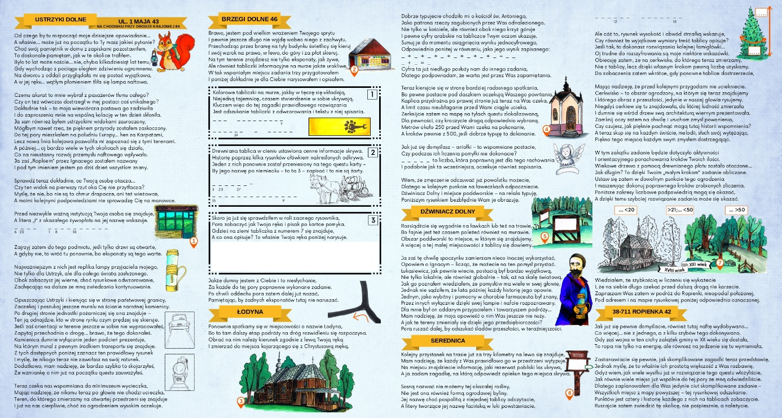
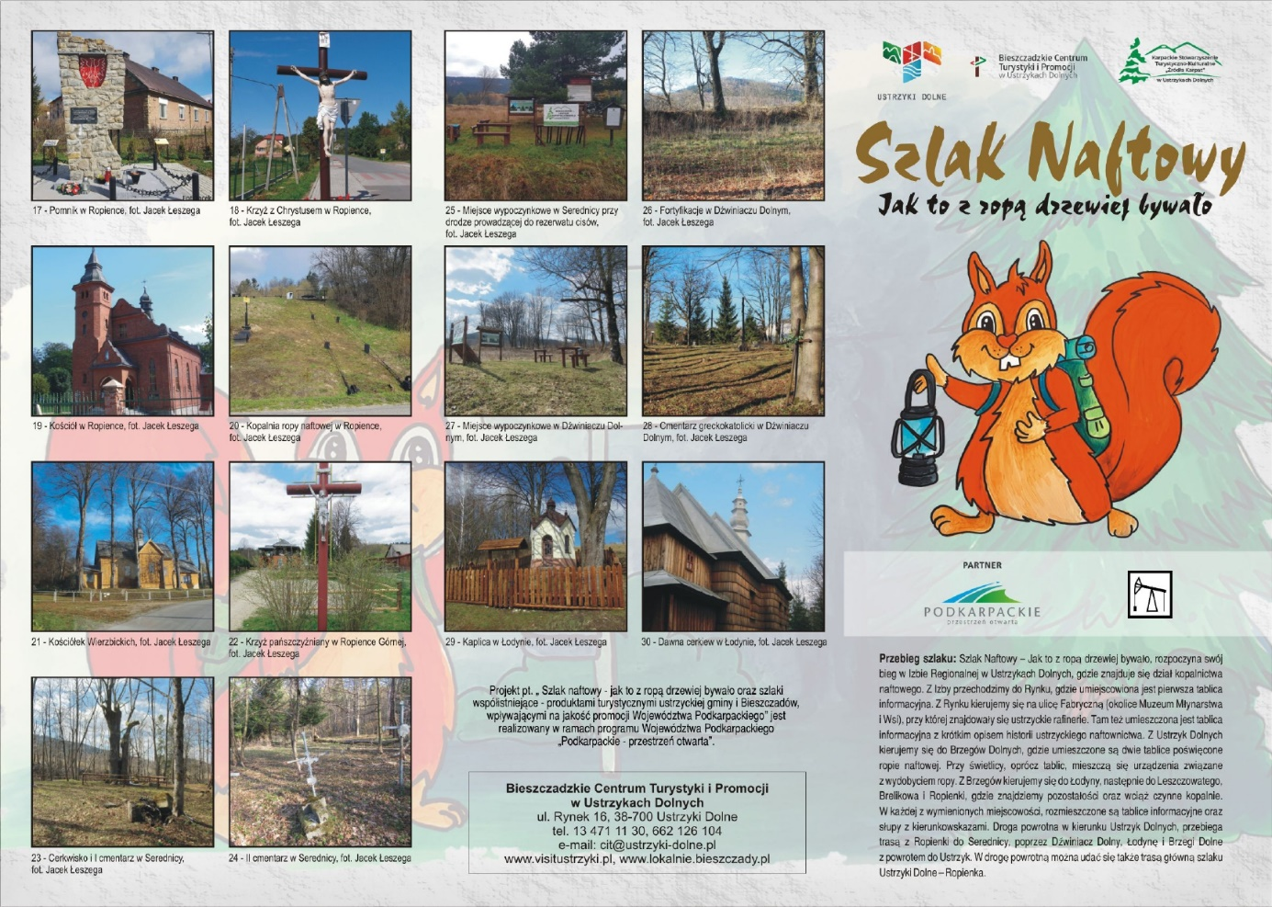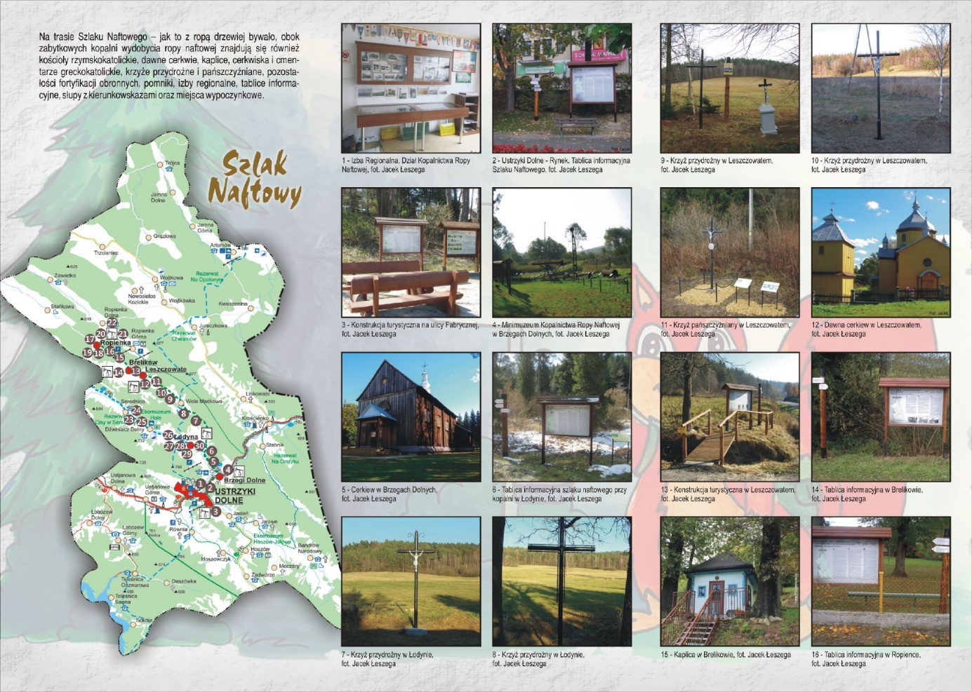
- W 2022 roku powstał wyjątkowy film pt. „Zabytkowe cmentarze, miejsca kultu oraz pamięci w Gminie Ustrzyki Dolne” oraz Album pt. „Zabytkowe cmentarze, miejsca kultu oraz pamięci w Gminie Ustrzyki Dolne” zrealizowane w ramach Programu Wspólnie dla Dziedzictwa ze środków finansowych Narodowego Instytutu Dziedzictwa. W ramach projektu wykonano inwentaryzację terenową zabytków Gminy Ustrzyki Dolne, do której stworzono karty inwentaryzacyjne. Następnie przeprowadzono ogrom prac porządkowych na cmentarzach i wykonano tablice informacyjne. W ramach projektu odbyły się również warsztaty terenowe w Bieszczadach.
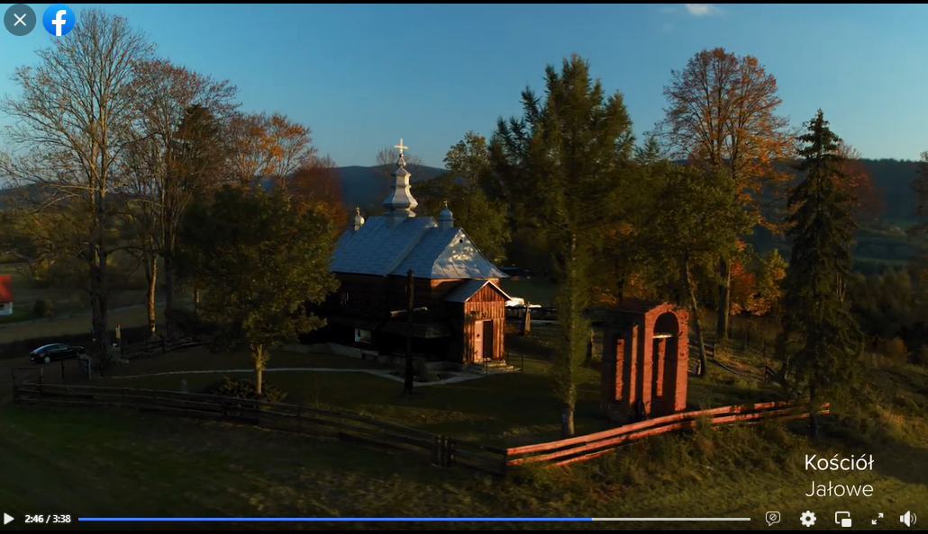

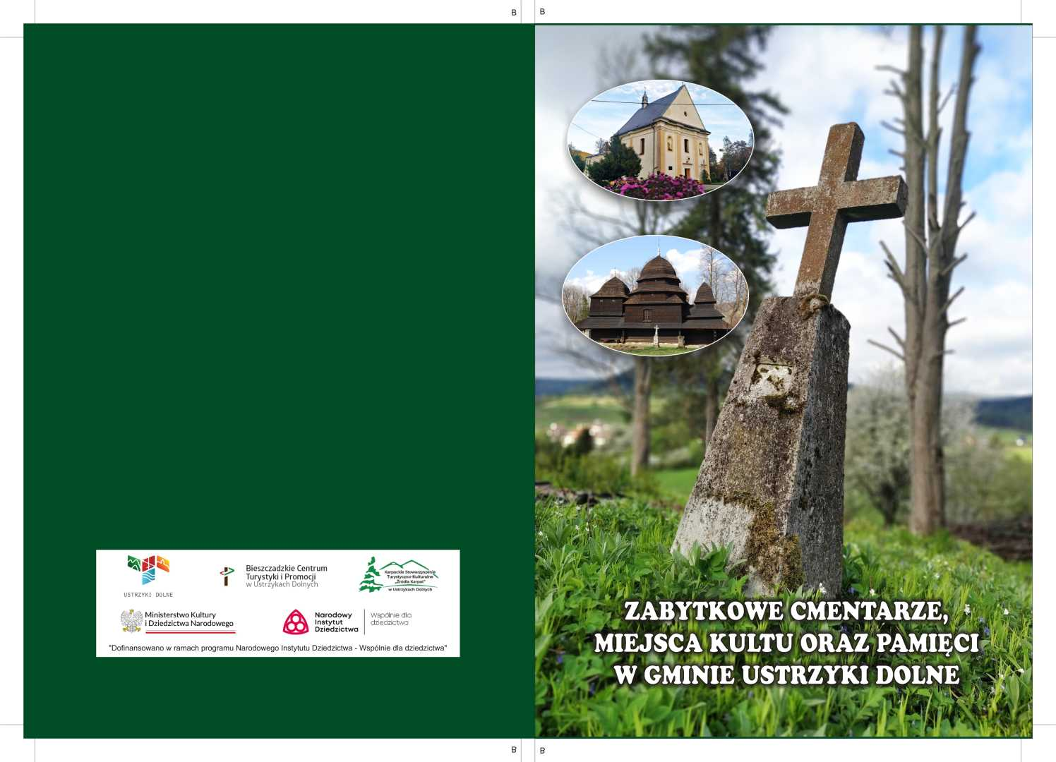
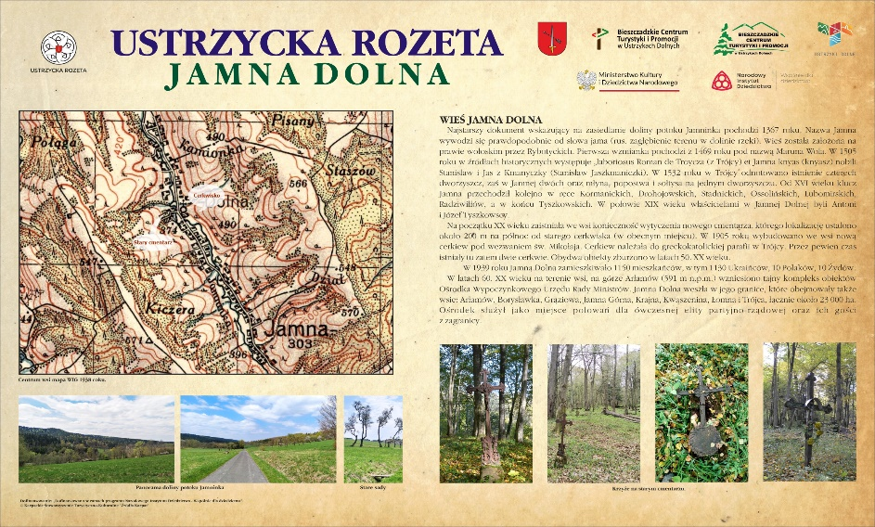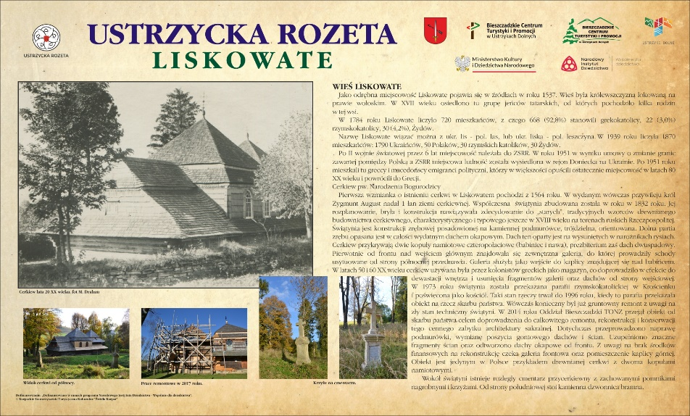

- Odnowa zabytkowych wałów i fosy przy dawnym dworze Ustrzyckich, realizowane w ramach projektu pt. „Ochrona zabytków w Gminie Ustrzyki Dolne wzmocnieniem jej pozycji w ochronie zabytków w Bieszczadach” z programu Tryb Małych Grantów 2022 w ramach współpracy Gminy Ustrzyki Dolne z organizacjami pozarządowymi. W ramach projektu oczyszczono teren po dawnym dworze Wykonano również tablice informacyjne: Wały obronne w Ustrzykach Dolnych, Miejsce po kościele rzymskokatolickim w Krościenku oraz obiekty sakralne na terenie Ustjanowej Górnej i Dolnej.
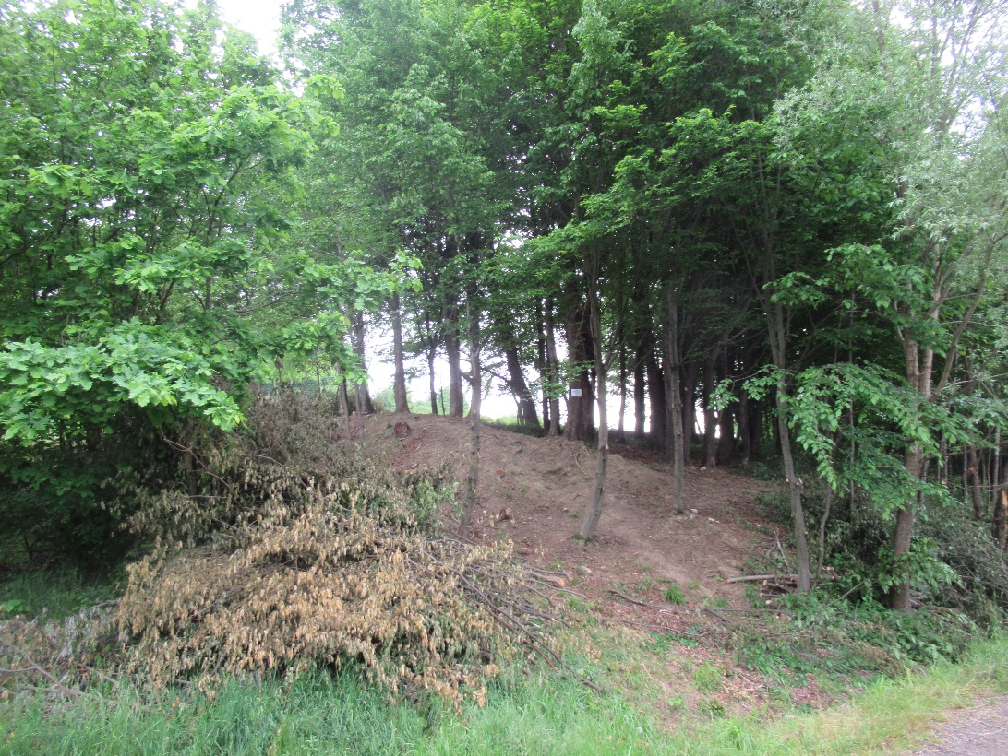
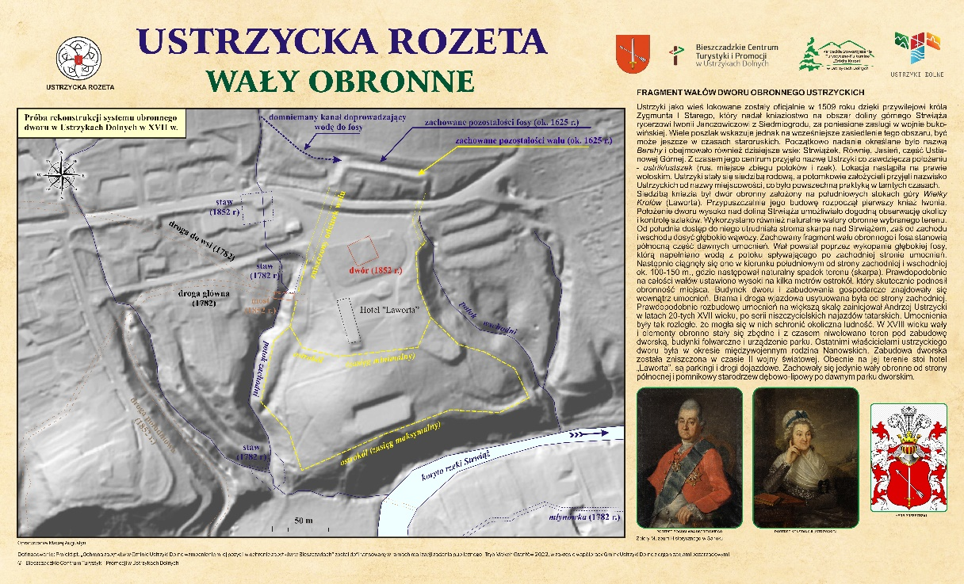

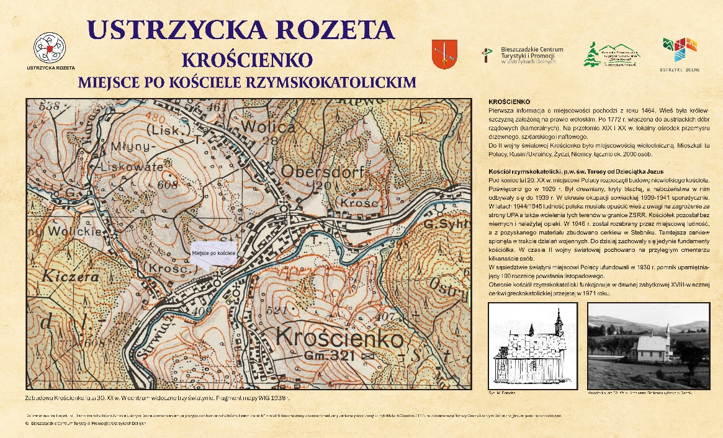
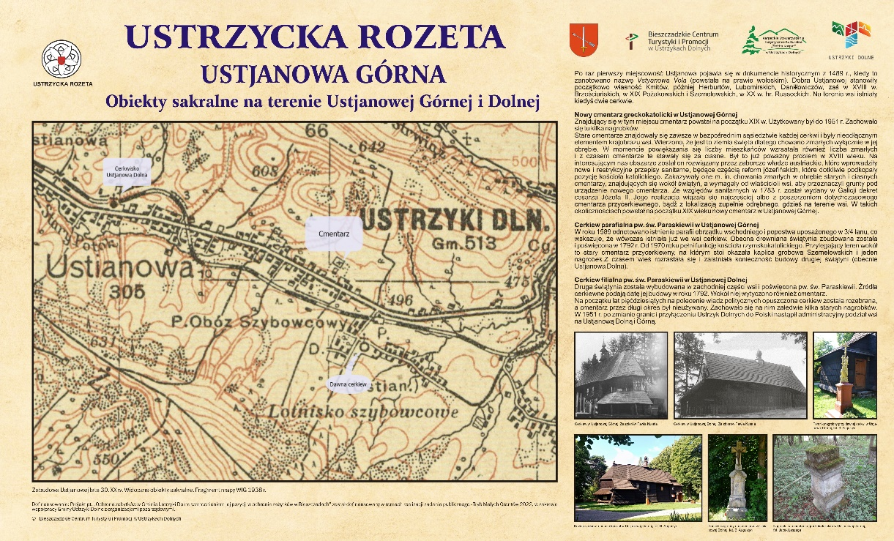
- Utworzenie portalu ochrony zabytków działaniem zmierzającym do ochrony i opieki nad zabytkami w Gminie Ustrzyki Dolne w ramach zadania publicznego pt. „Ochrona zabytków w Gminie Ustrzyki Dolne wzmocnieniem jej pozycji w ochronie zabytków w Bieszczadach” - Tryb Małych Grantów 2022 - Ochrona Zabytków.
Informacja o portalu znajduje się powyżej.

- Realizacja projektu pt. „Kultura wołoska w krainie ropy” Mikrodotacja w ramach konkursu karpackie inicjatywy lokalne - edycja 2022 realizowanego przez Stowarzyszenie na Rzecz Rozwoju i Promocji Podkarpacia PRO CARPATHIA. W ramach inicjatywy powstała m.in. tablica informacyjna oraz publikacja pt. „Kultura wołoska w Krainie Ropy” oraz makieta przedstawiająca chatę wołoską w regionie.
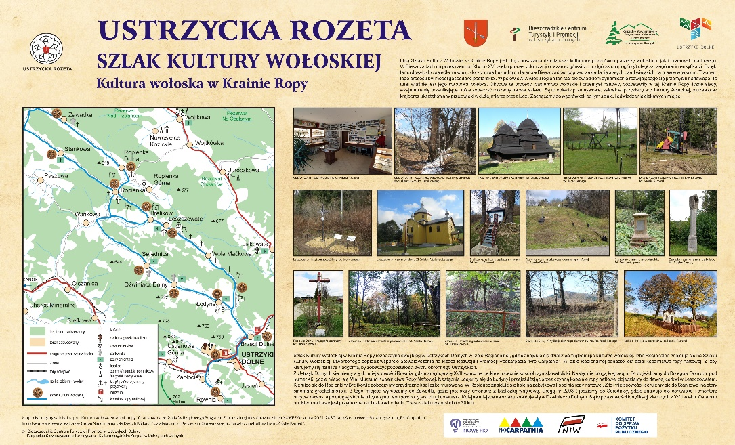
- W ramach zadanie publiczne pt. „Uatrakcyjnienie oferty letniej Gminy Ustrzyki Dolne poprzez rozwój Korony Ustrzyckich Gór oraz kiermasze turystyczne” - Tryb Małych Grantów 2022 powstały m.in. kolejne tablice informacyjne, tym razem w Serednicy - Obiekty sakralne na terenie Serednicy dawniej i dzisiaj oraz przy Cerkwi greckokatolickiej w Ustrzykach Dolnych.

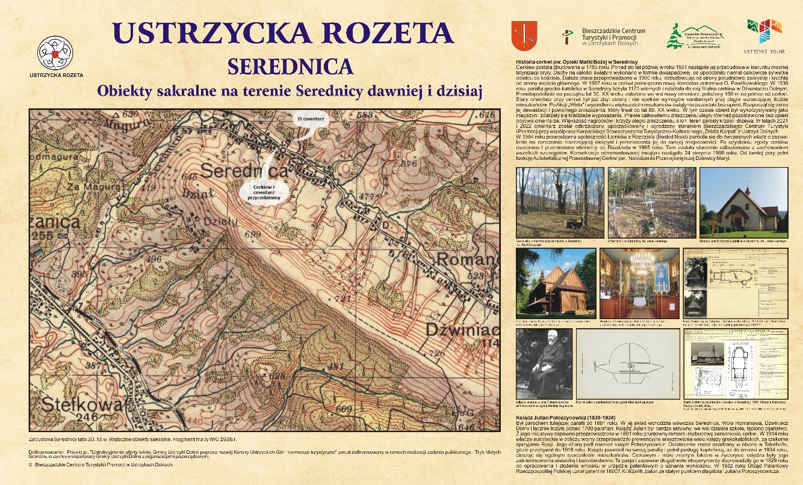

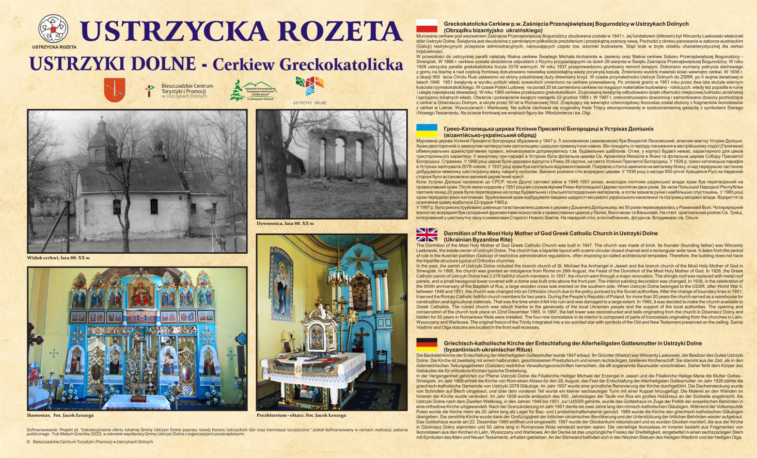
- Tworzenie nowych szlaków turystyki pieszej w ramach dwuletniego projektu pt. „Tworzenie Funkcjonalnej Sieci Szlaków Turystyki Pieszej i Nordic Walking w Gminie Ustrzyki Dolne” w ramach programu ,,Europejski Fundusz na rzecz Rozwoju Obszarów Wiejskich: Europa inwestuje w obszary wiejskie”, którego zakończenie przypada na 2023 rok.
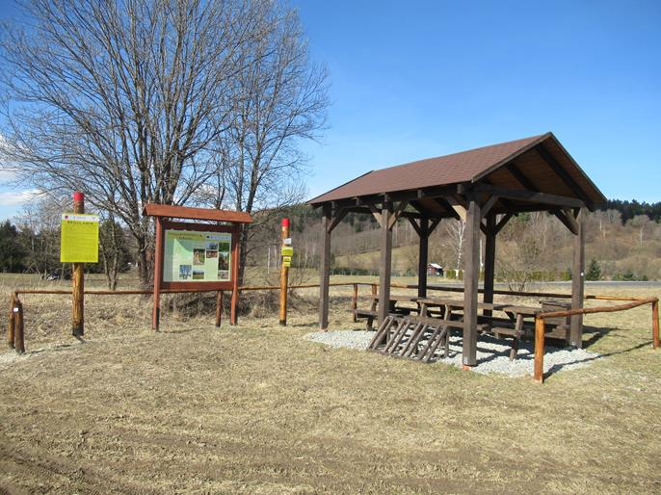
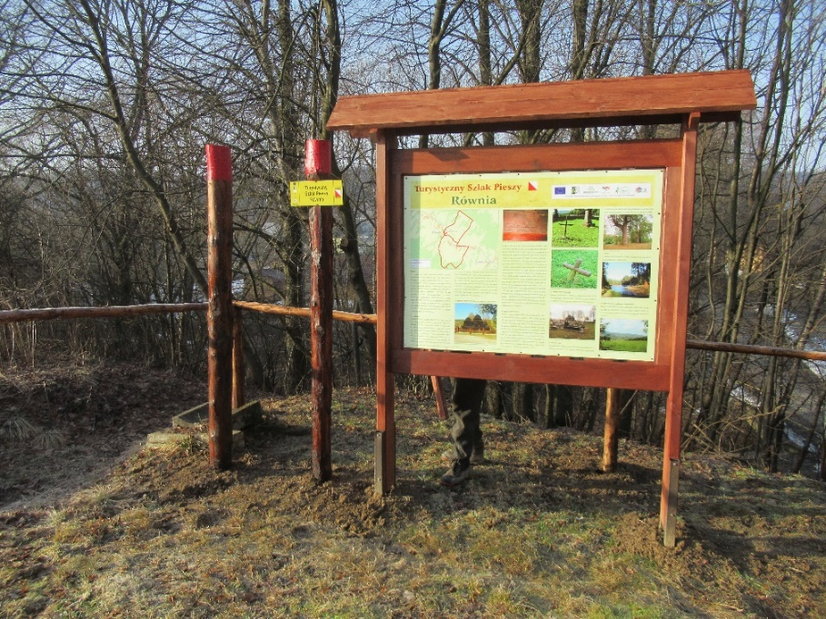
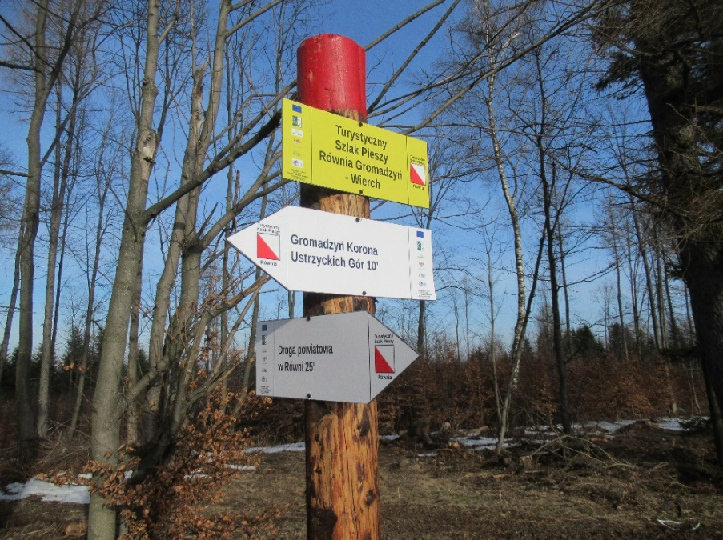
- Budowa tężni solankowej w ramach projektu projektu pt. „Budowa tężni solankowej w miejscowości Ustrzyki Dolne” w ramach programu ,,Europejski Fundusz na rzecz Rozwoju Obszarów Wiejskich: Europa inwestuje w obszary wiejskie”

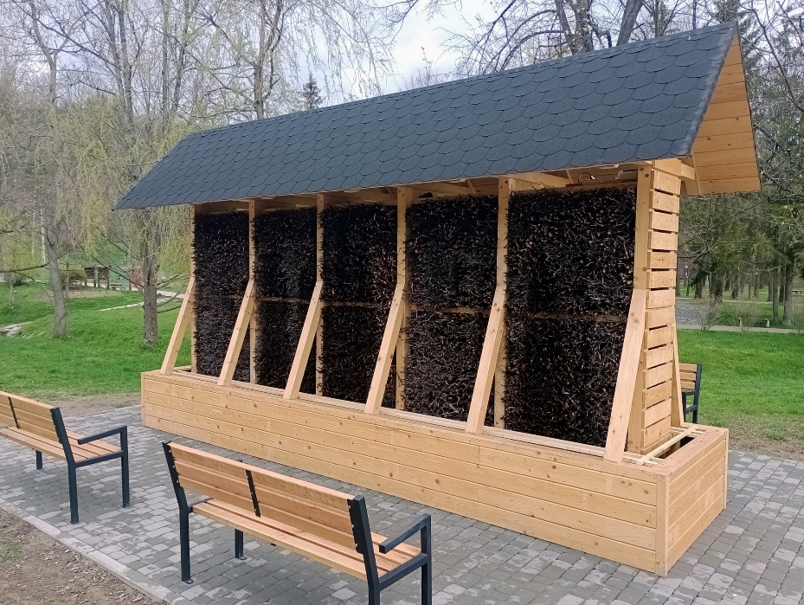

Dodatkowo w ramach projektów przeprowadzono takie prace jak porządkowanie zabytkowych cmentarzy i miejsc kultu oraz opieka nad nimi, np.:

- Odnowa cmentarza greckokatolickiego w Ustjanowej Górnej.
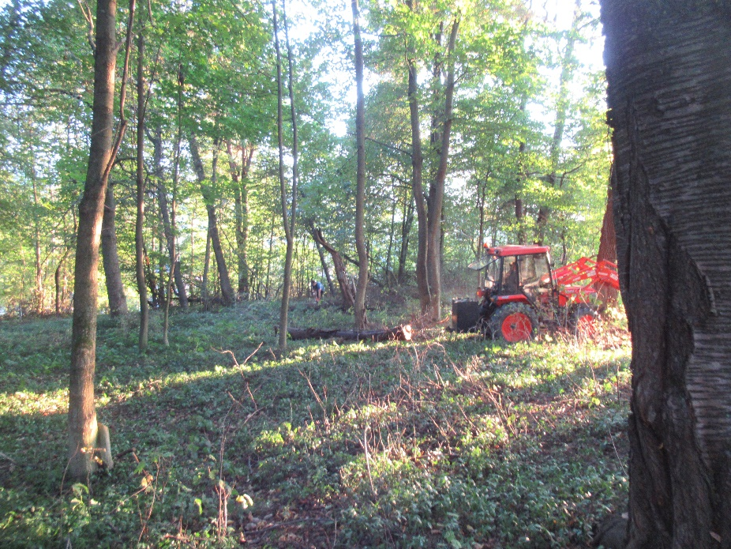
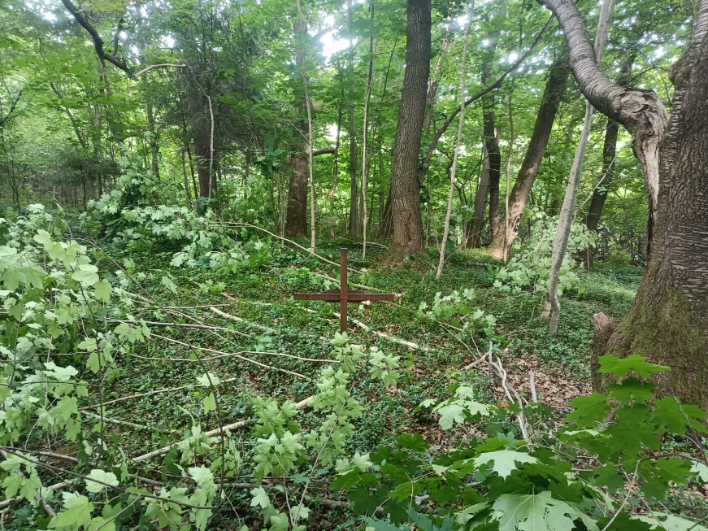
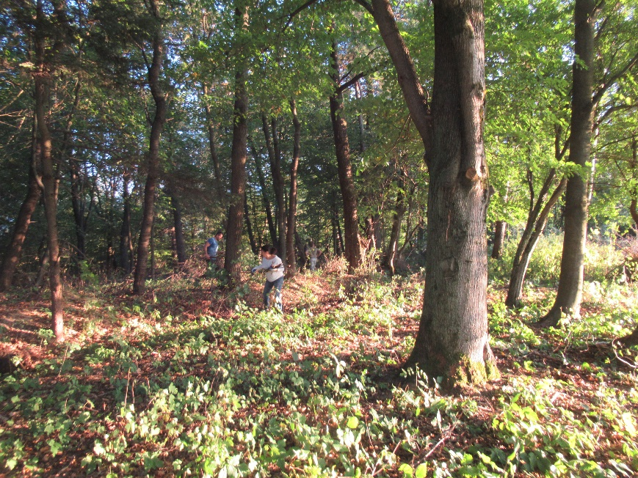

- Prace porządkowe w Krościenku na dawnych cmentarzach i w miejscu istnienia dawnego kościoła rzymskokatolickiego.
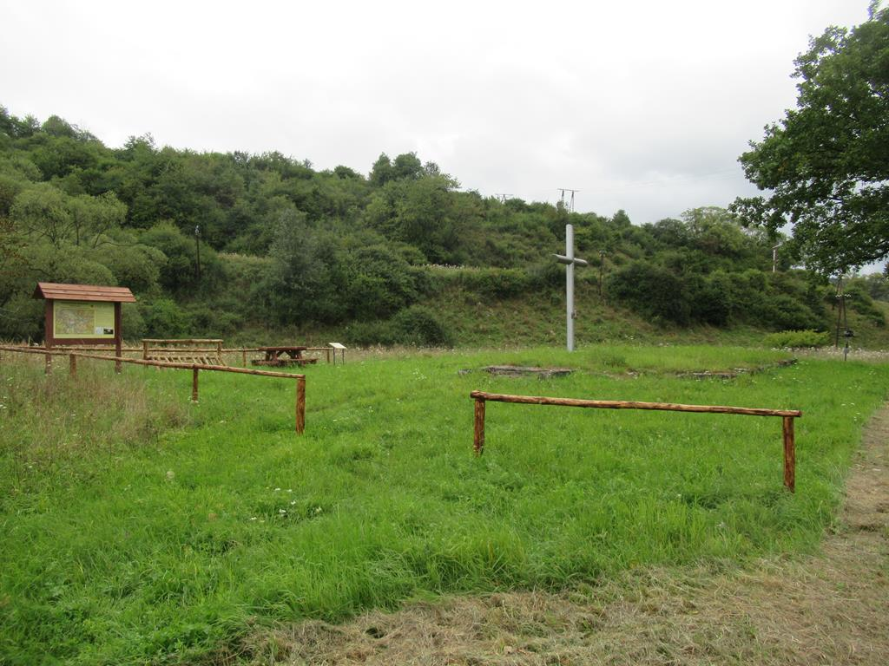
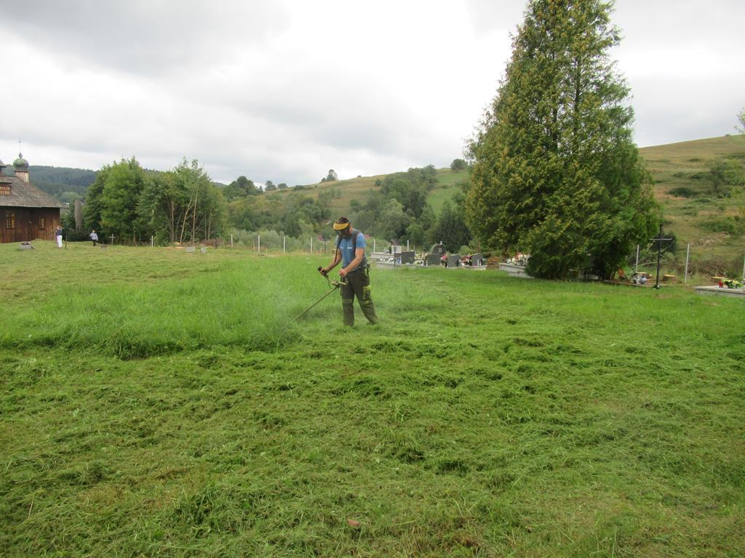

- W ramach zadanie publicznego pt. „Działania Ustrzyckich Odkrywców w zakresie dziedzictwa kulturowego w Gminie Ustrzyki Dolne” - Tryb Małych Grantów 2022 odbył się cykl warsztatów organizowanych dla dzieci i seniorów z Gminy Ustrzyki Dolne. W ramach projektu wykonano: Warsztaty świąteczne, kultowe i etnograficzne, Warsztaty „Wariacje Ustrzyckie - warsztaty ustrzyckich dziwadeł”, Warsztaty „Szlakiem cerkwi - ogniem malowane” oraz Warsztaty „Tropem rysia - ogniem malowane”.
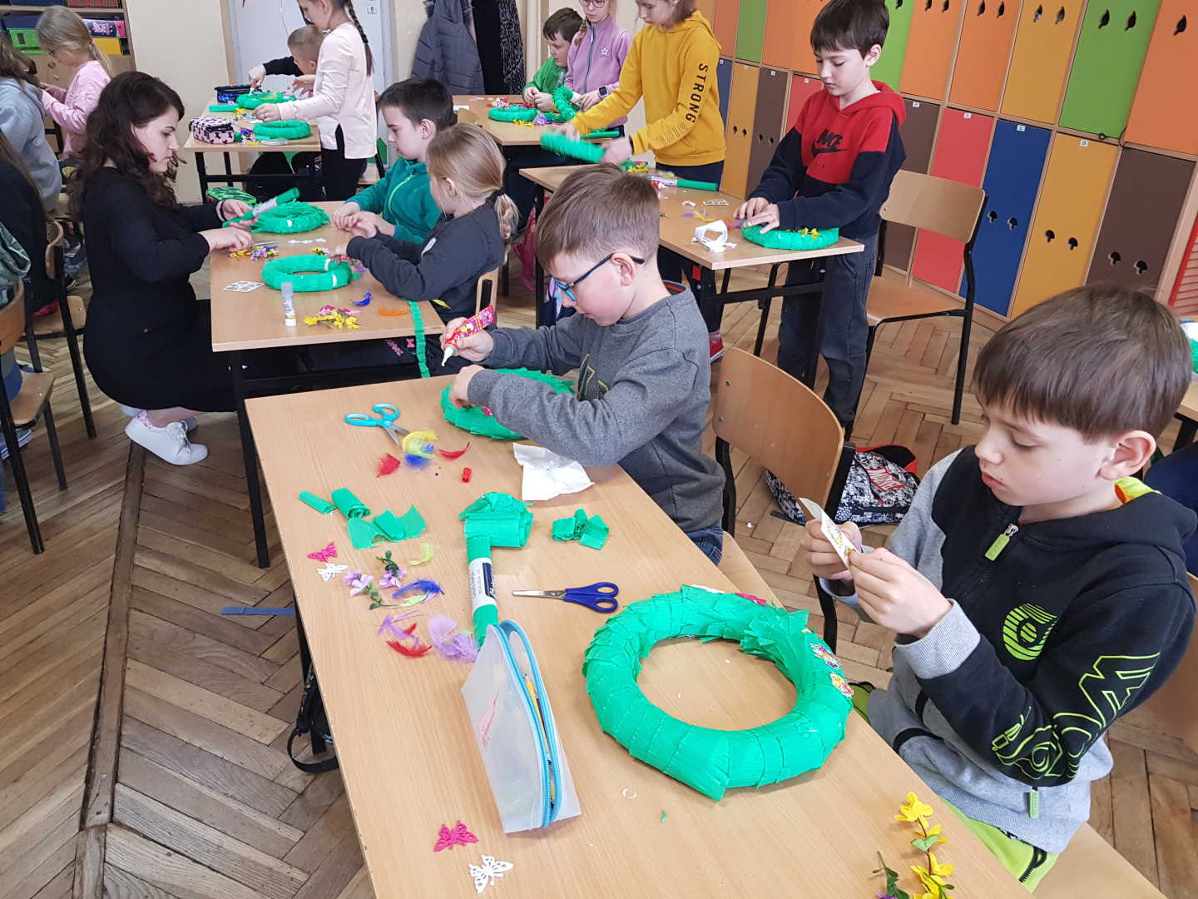

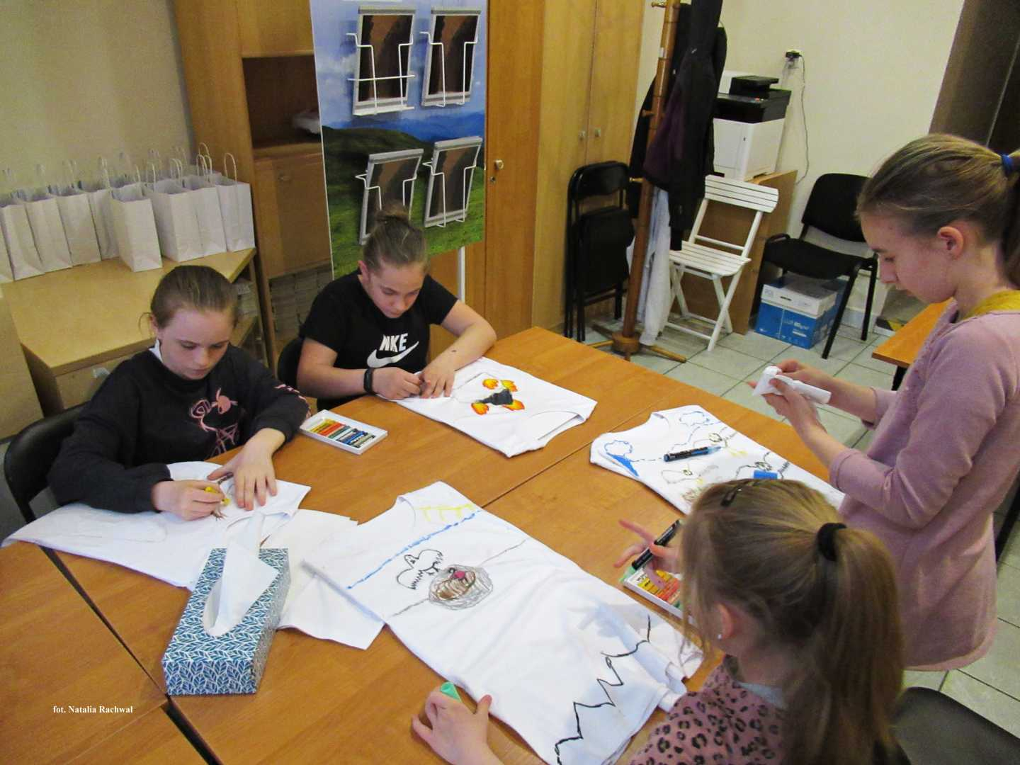
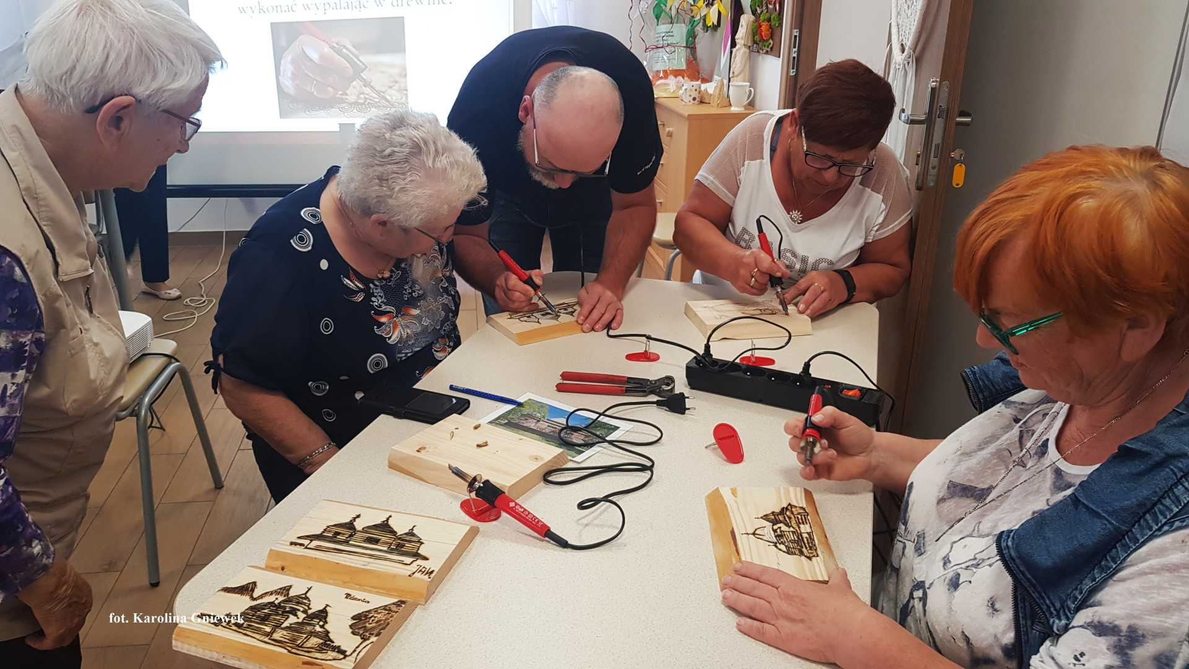

Wszelkie działania realizowane przez Bieszczadzkie Centrum Turystyki i Promocji mają na celu poszerzenie oferty turystycznej Gminy Ustrzyki Dolne i zachęcenie turystów do licznego odwiedzania ustrzyckiej Gminy. BCTiP współpracuje ściśle z Karpackim Stowarzyszeniem Turystyczno - Kulturalnym „Źródła Karpat”, z którym wspólnie sięga po finansowe środki pozabudżetowe. Wszelkie działania BCTiP przedstawiane są na stronach internetowych www.visitustrzyki.pl, www.lokalnie.bieszczady.pl oraz facebooku, a także na stronie internetowej partnera KSTK „Źródła Karpat - www.karpackie-ustrzyki.pl.

